HƯỚNG DẪN SỬ DỤNG APP IGIALAI ĐỂ PHẢN ÁNH HIỆN TRƯỜNG
Dịch vụ phản ánh hiện trường trên ứng dụng "iGiaLai" giúp người dân phản ánh hiện trường nhanh hơn, thuận tiện hơn từ đó tăng mức độ hài lòng của người dân, củng cố niềm tin của người dân với Chính quyền. Nhằm tiến tới mục tiêu xây dựng tỉnh Gia Lai trở thành đô thị thông minh tiên tiến, kiểu mẫu vào năm 2026.
- CÀI ĐẶT ỨNG DỤNG
  - Đối với hệ điều hành IOS
- Bước 1: Để cài đặt và sử dụng ứng dụng "iGiaLai" trên điện thoại thông minh, vào App Store (đối với điện thoại thông minh sử dụng hệ điều hành IOS) tìm kiếm và cài đặt ứng dụng “iGiaLai” bằng các từ khóa: iGiaLai, Gia Lai, Tỉnh Gia Lai, Gialai, GiaLai app, Gia Lai Cong Dan, Công dân.
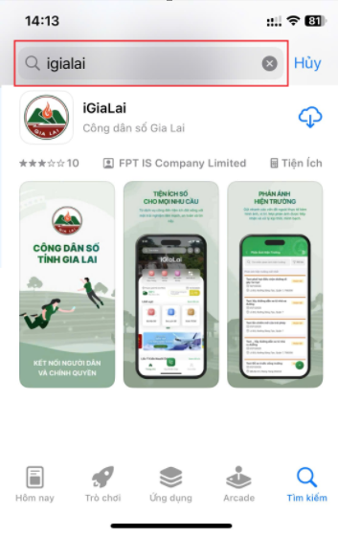
- Bước 2: Nhấn biểu tượng “cài đặt” để tải và cài đặt ứng dụng trên smartphone.
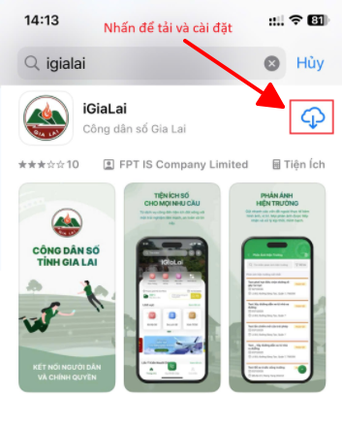
- Bước 3: Sau khi cài đặt App “iGiaLai” thành công
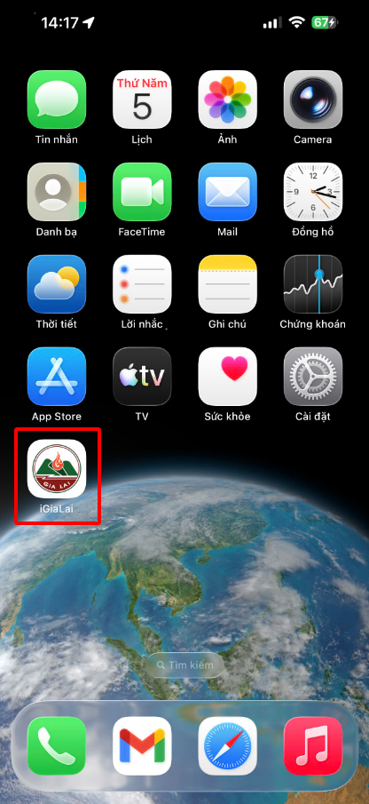

  - Đối với hệ điều hành Android
- Bước 1: Để cài đặt và sử dụng ứng dụng "iGiaLai" trên điện thoại thông minh, vào CH Play (đối với điện thoại thông minh sử dụng hệ điều hành Android) tìm kiếm và cài đặt ứng dụng “iGiaLai” bằng các từ khóa: iGiaLai, Gia Lai, Tỉnh Gia Lai, Gialai, GiaLai app, Gia Lai Cong Dan, Công dân.
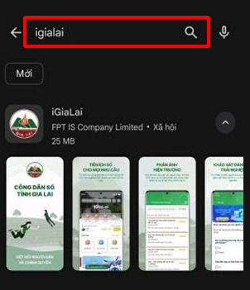
- Bước 2: Nhấn “Cài đặt” để tải và cài đặt ứng dụng trên smartphone.
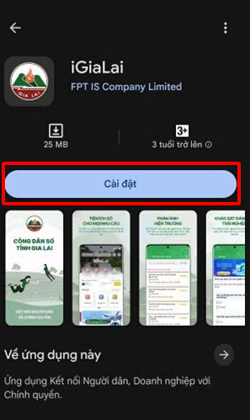
- Bước 3: Sau khi cài đặt App “iGiaLai” thành công
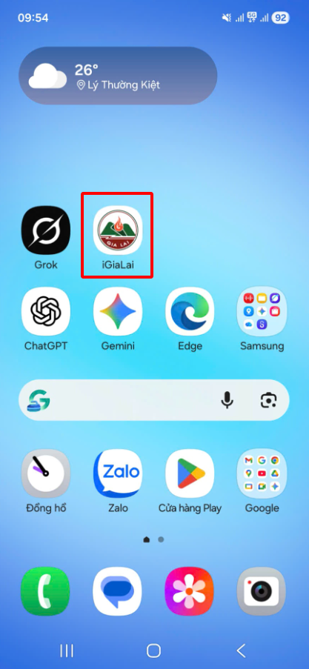

- ĐĂNG KÝ TÀI KHOẢN
- Bước 1: Mở app “iGiAlAI” trên smartphone.
- Bước 2: Vào mục “Cá nhân”
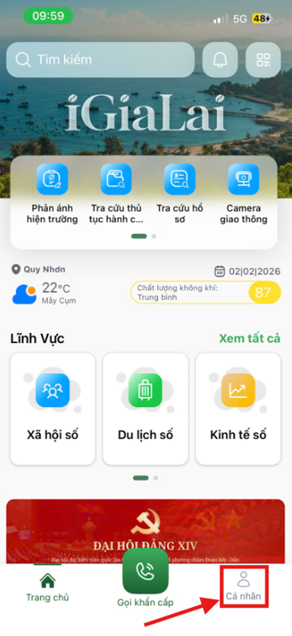
- Bước 3: Chọn “Đăng ký tài khoản” sau đó điền đầy đủ thông tin, nhập mã OTP để hoàn tất đăng ký.
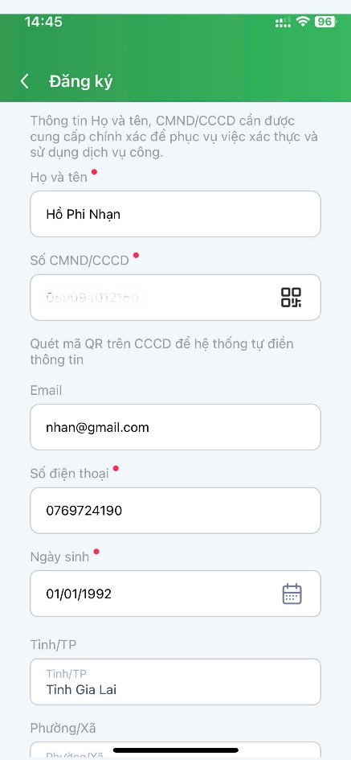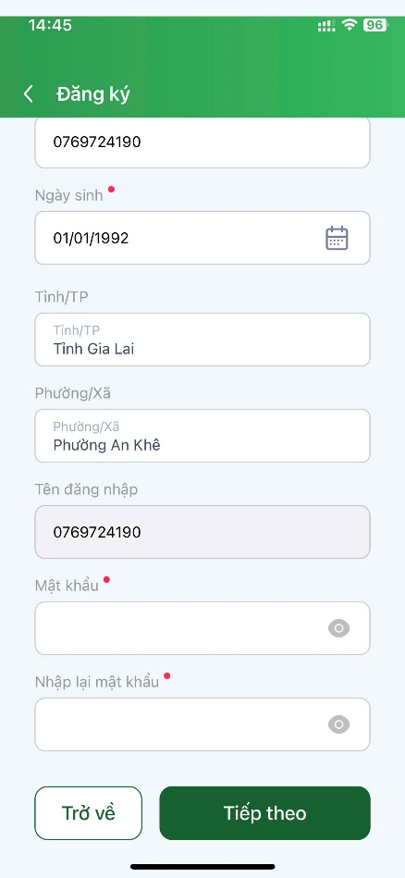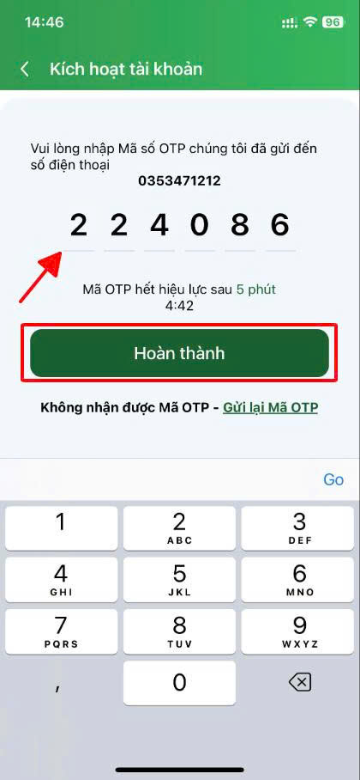
- ĐĂNG NHẬP TÀI KHOẢN
- Bước 1: Mở app “IGiaLai” và vào mục “Cá nhân”.
- Bước 2: Nhấn vào nút “Đăng nhập”
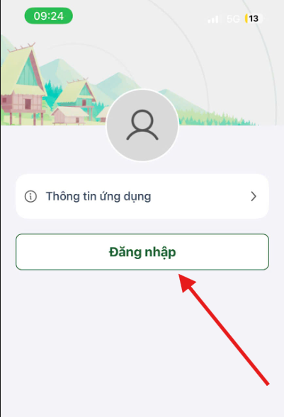
- Bước 3: Tên đăng nhập là số Số điện thoại đã đăng ký, Sau đó điền mật khẩu và bấm “Đăng nhập”.
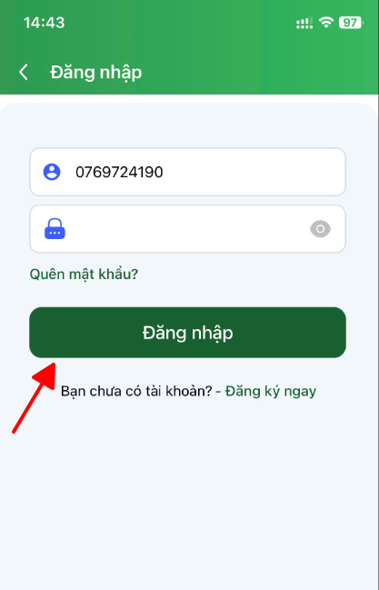

- GỬI THÔNG TIN PHẢN ÁNH HIỆN TRƯỜNG
- Bước 1: Người dùng cài đặt ứng dụng iGiaLai, mở ứng dụng và nhấn vào “Phản ánh hiện trường”.
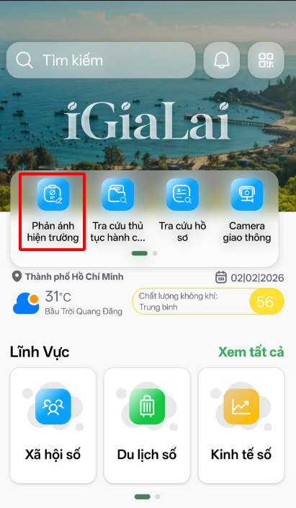
- Bước 2: Nhấn vào “ ”
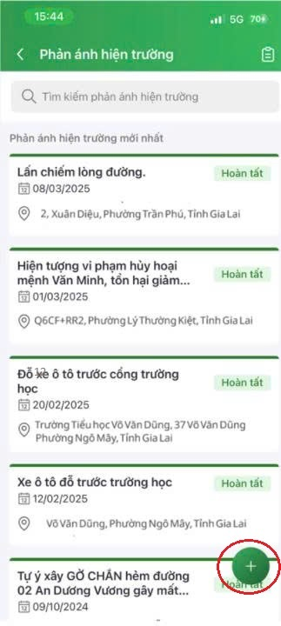

- Buớc 3: Điền các thông tin phản ánh, những thông tin đánh dấu (*) là bắt buộc phải điền.
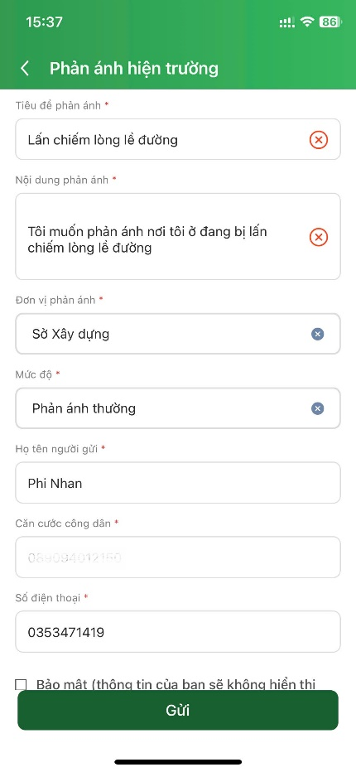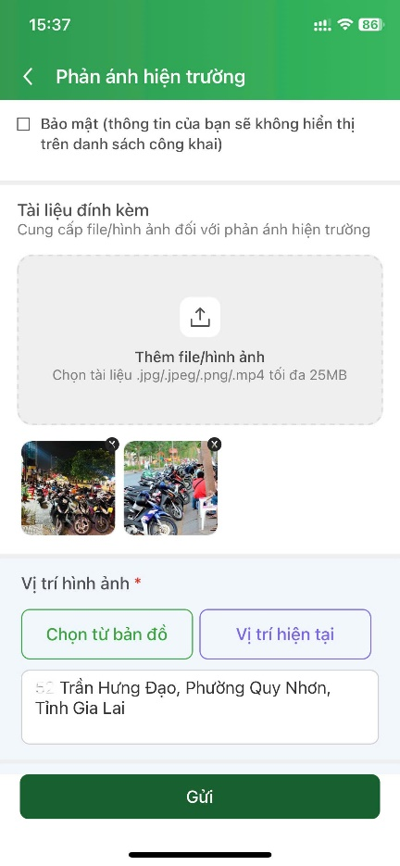
- Bước cuối: Sau khi điền thông tin, người dùng ấn “Gửi” để hoàn tất gửi phản ánh hiện trường , hiển thị thông báo “Gửi phản ánh thành công”
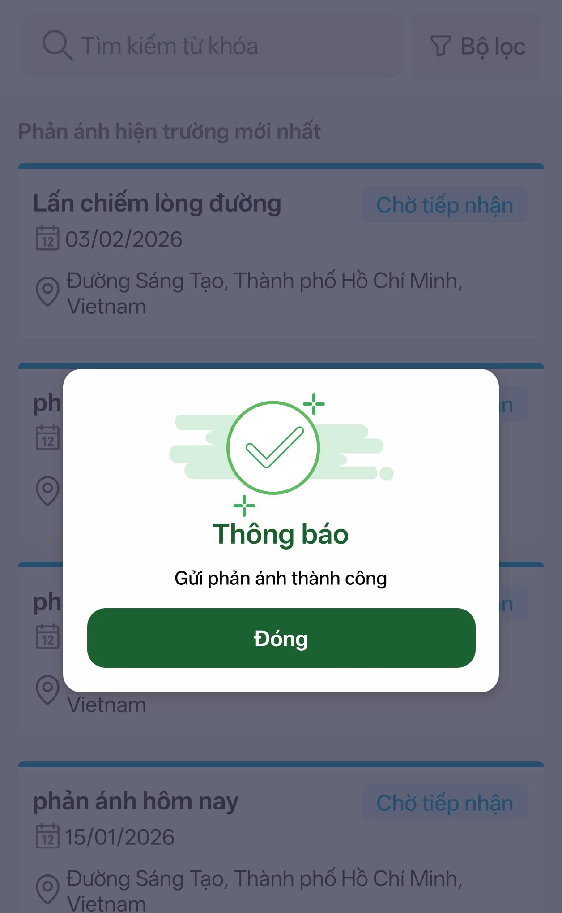
- TRA CỨU VÀ THEO DÕI KẾT QUẢ
  - Tìm kiếm và xem danh sách "Phản ánh hiện trường"
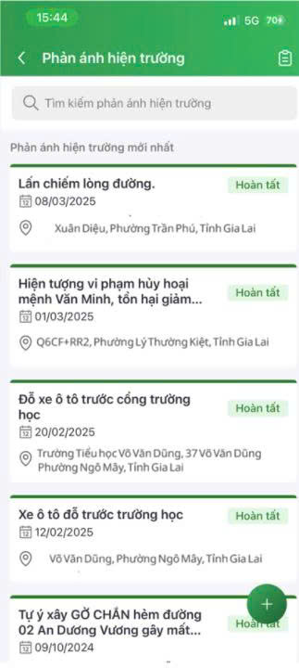

  - Tìm kiếm và xem danh sách "Phản ánh hiện trường của tôi"
- Bước 1: Nhấn vào “Phản ánh hiện trường của tôi”
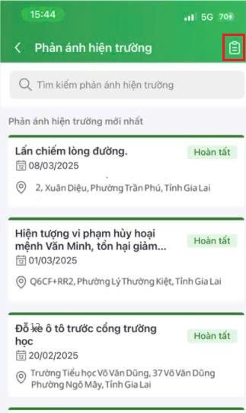
- Bước 2: Tìm kiếm và xem danh sách “Phản ánh hiện trường của tôi”
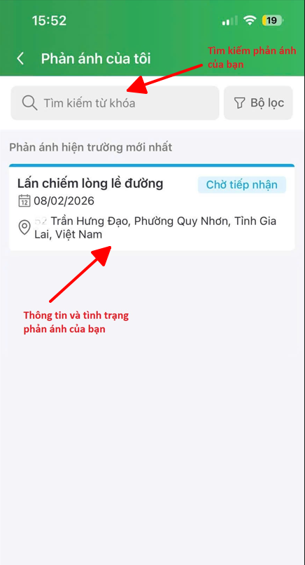
- Bước 4: Xem chi tiết phản ánh
